Организация образовательного процесса для детей с ОВЗ

№  п/п | Структурные компоненты  консультирования | Содержание
1.1 | Ключевые слова: | Образовательный процесс; обучающийся с ограниченными возможностями здоровья (ОВЗ); ФГОС обучающихся с ОВЗ; особые образовательные потребности; адаптированная образовательная программа
1.2 | Краткая аннотация контента консультации: | В консультации рассматриваются общие вопросы, связанные с особенностями организации образовательного процесса для детей с ОВЗ
1.3 | Запрос на консультирование | Как организовать образовательный процесс для детей с ОВЗ?  Каковы особые образовательные потребности обучающихся детей с ограниченными возможностями здоровья?  Как обучать ребенка с различными нарушениями в инклюзивном классе?
1.4 | Консультационный текст.  Согласно Федеральному закону № 273-ФЗ дети с ограниченными возможностями здоровья имеют право на образование наравне с другими детьми. Реализация прав детей с ОВЗ на образование рассматривается как одна из важнейших задач государственной политики в области образования в нашей стране.  Федеральный закон четко устанавливает: правовые, организационные и экономические основы образования в Российской Федерации; базовые принципы государственной политики Российской Федерации в сфере образования; общие правила функционирования системы образования и осуществления образовательной деятельности; определяет правовое положение участников отношений в сфере образования.  Закон об образовании дает спектр базовых определений, в частности даны определения таких понятий, как: «обучающийся с ограниченными возможностями здоровья», «инклюзивное образование», «адаптированная образовательная программа»:  • обучающийся с ограниченными возможностями здоровья – физическое лицо, имеющее недостатки в физическом и (или) психологическом развитии, подтвержденные психолого-медико-педагогической комиссией и препятствующие получению образования без создания специальных условий.  • инклюзивное образование – обеспечение равного доступа к образованию для всех обучающихся с учетом разнообразия особых образовательных потребностей и индивидуальных возможностей;  • адаптированная образовательная программа – образовательная программа, адаптированная для обучения лиц с ограниченными возможностями здоровья с учетом особенностей их психофизического развития, индивидуальных возможностей и при необходимости обеспечивающая коррекцию нарушений развития и социальную адаптацию указанных лиц.  Для реализации права на образование обучающихся с ограниченными возможностями здоровья устанавливаются федеральные государственные образовательные стандарты образования указанных лиц или включаются в федеральные государственные образовательные стандарты специальные требования.  Педагог, владеющий данными понятиями и нормативной базой в сфере образования детей с ОВЗ, чувствует себя увереннее в процессе обучения детей с особыми образовательными потребностями и может полностью сосредоточиться на образовательном процессе.  В настоящее время предусмотрено несколько форм организации образовательного процесса обучающихся с ограниченными возможностями здоровья:  - совместно с другими обучающимися;  - в отдельных классах, группах;  - в отдельных организациях, осуществляющих образовательную деятельность.  Содержание образования и условия организации обучения и воспитания обучающихся с ограниченными возможностями здоровья определяются адаптированной образовательной программой, а для инвалидов также учитывается индивидуальная программа реабилитации инвалида.  Для обучения детей с ОВЗ создана примерная адаптированная основная общеобразовательная программа (Примерная АООП) по каждой нозологии. Данный документ определяет примерную структуру АООП и дает примерные рекомендации по содержательному наполнению АООП, включая вариативный компонент с учетом особых образовательных потребностей обучающихся с ОВЗ различных категорий. Разрабатывается данная программа на уровне министерства образования и науки РФ на ступень образования. Соотношение академического компонента и жизненных компетенций изменяется в зависимости от варианта программы.  Непосредственно адаптированная основная общеобразовательная программа разрабатывается администрацией общеобразовательной организации (на конкретный уровень образования или этап обучения для всех детей данной нозологической группы).  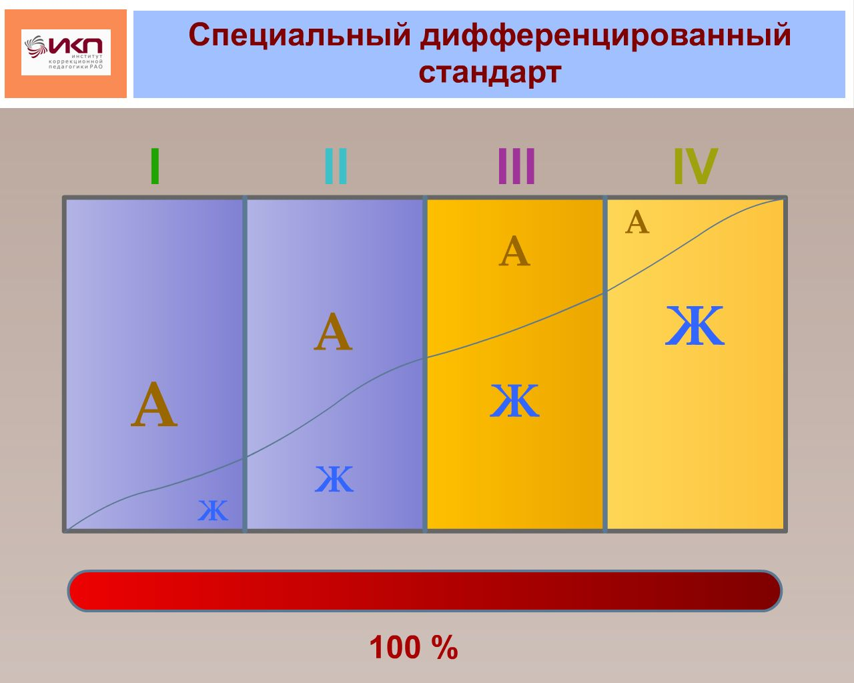  Для каждого конкретного ребенка с ОВЗ разрабатывается (на основании заключения ПМПК) индивидуальная адаптированная образовательная программа, учитывающая всю суммарную нагрузку на данного ребенка в образовательном процессе, в том числе коррекционную помощь и психолого-педагогическое сопровождение, которое определяет содержание образования и коррекционную работу. За разработку данной программы отвечает психолого-медико-педагогический консилиум образовательной организации.  В целях успешной реализации рекомендованной для обучения конкретного ребенка образовательной программы и его интеграции в общество, необходима своевременная коррекция отношений участников процесса интеграции (как детей, так и их педагогов) друг к другу. Взаимодействие, взаимоуважение и взаимопонимание — важные составляющие успеха. Важным моментом для успешной организации образовательного процесса является своевременная подготовка к школьному обучению, без которой обучение будет идти медленнее и потребует больших затрат со стороны всех участников учебного процесса.  Специальные условия для получения образования обучающимися с ограниченными возможностями здоровья включают в себя условия обучения, воспитания и развития таких обучающихся, а именно:  • использование специальных образовательных программ и методов обучения и воспитания;  • специальных учебников, учебных пособий и дидактических материалов;  • специальных технических средств обучения коллективного и индивидуального пользования;  • предоставление услуг ассистента (помощника), оказывающего обучающимся необходимую техническую помощь;  • проведение групповых и индивидуальных коррекционных занятий;  • обеспечение доступа в здания организаций, осуществляющих образовательную деятельность;  • другие условия, без которых невозможно или затруднено освоение образовательных программ обучающимися с ограниченными возможностями здоровья.  Данные условия создаются образовательной организацией на безвозмездной основе в соответствии с рекомендациями ПМПК для каждого конкретного ребенка. Обучение осуществляется по той программе, которая указана в заключении психолого-медико-педагогической комиссии. Рекомендованная дата повторного прохождения комиссии указывается членами комиссии в заключении. В случае необходимости образовательная организация может рекомендовать родителям пройти с ребенком психолого-медико-педагогическую комиссию повторно. По результатам повторной комиссии ребенку может быть изменена рекомендованная программа обучения.  При организации обучения на дому или в медицинской организации необходимо заключение медицинской организации и обращение родителей (законных представителей) в письменной форме.  Важно помнить о том, что, приходя в школу, ребенок с ОВЗ, не зависимо от вида и тяжести нарушения и не зависимо от вида рекомендованной программы обучения должен обучаться в классе, соответствующем своему биологическому возрасту.
1.5. | Список литературы и других источников |  | Федеральный закон от 29 декабря 2012 г. N 273-ФЗ «Об образовании в Российской Федерации»:  http://www.consultant.ru/document/cons_doc_LAW_140174/  Приказ № 1598 от 19 декабря 2014 «Об утверждении федерального государственного образовательного стандарта начального общего образования обучающихся с ограниченными возможностями здоровья»: https://минобрнауки.рф/документы/5132  Примерная адаптированная программа начального общего образования обучающихся с ограниченными возможностями здоровья: http://fgos-ovz.herzen.spb.ru/?page_id=136  Социальная инклюзия в России: состояние и перспективы развития:  http://firo.ranepa.ru/meropriyatiya/konferentsii-i-seminary/86-sotsialnaya-inklyuziya-v-rossii-sostoyanie-i-perspektivy-razvitiya
1.6. | Консультант: |  | Безгина Ирина Константиновна, старший преподаватель кафедры дошкольного и начального общего образования АКИПКРО

